阮老师项目地址 ： <https://github.com/ruanyf/webpack-demos>

Demo解释地址：<https://www.jianshu.com/p/080e18fcf0e3>

# 1.打包rule

这里可能就是webpack的作用 将jsx语法通过webpack调用babel从而转义成正常的js

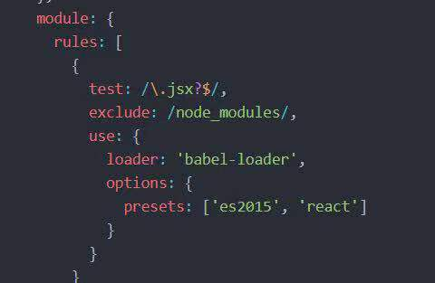

# 2.小demo

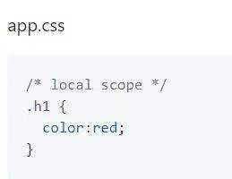

这段的意思也就是说 在用webpack打包打在一起的div可以调用h1局部定义CSS

而没有一起打包本来就在html上面的那部分div

是不能调用好

h1的

但是如果这么写了的话 相当于作弊 就是没有打包的部分 也可以用到h2样式了

global 全局嘛。。。理解成作弊好了

# 3. 自动create和自动open—>中间件的使用

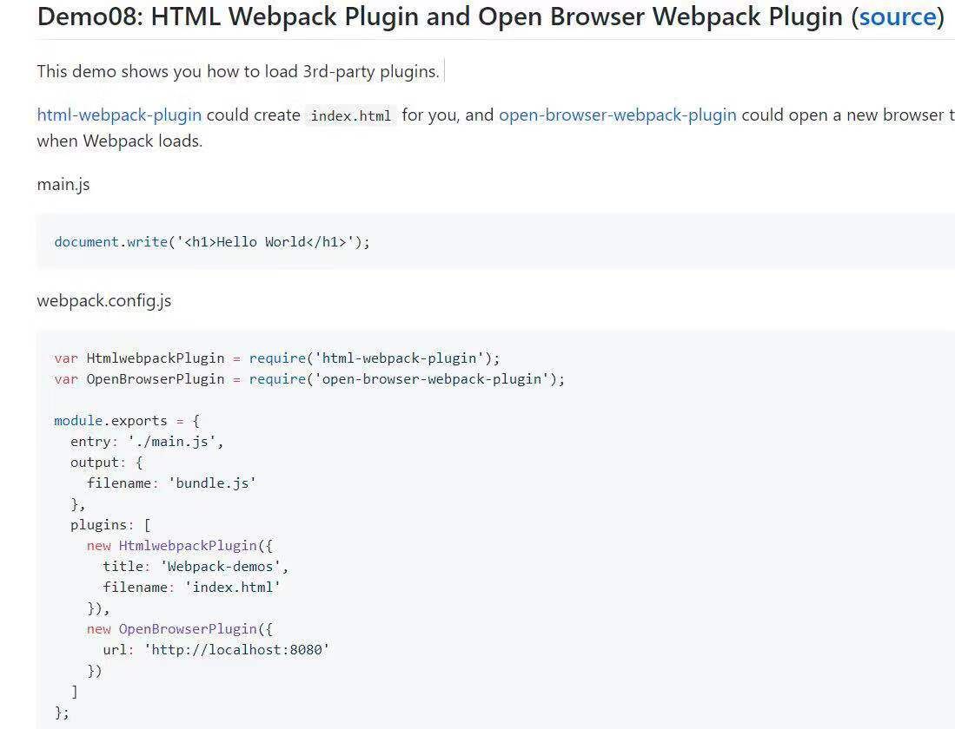

# 4. 打包export....

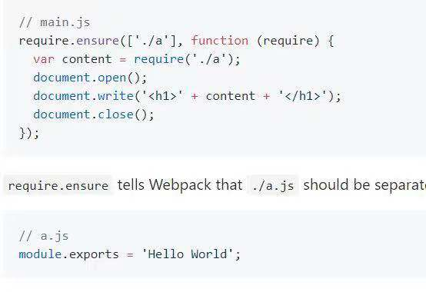

C:\Users\MACHEN~1\AppData\Local\Temp\WeChat Files\65f13c7f479fe2dfa25404887137ef3.jpg

以后url这么export

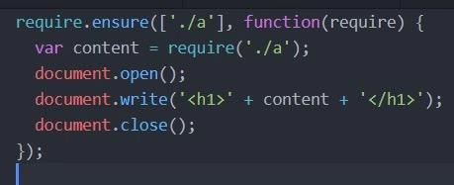

require一下就ok

# 5.webpack引外界变量成为全局变量

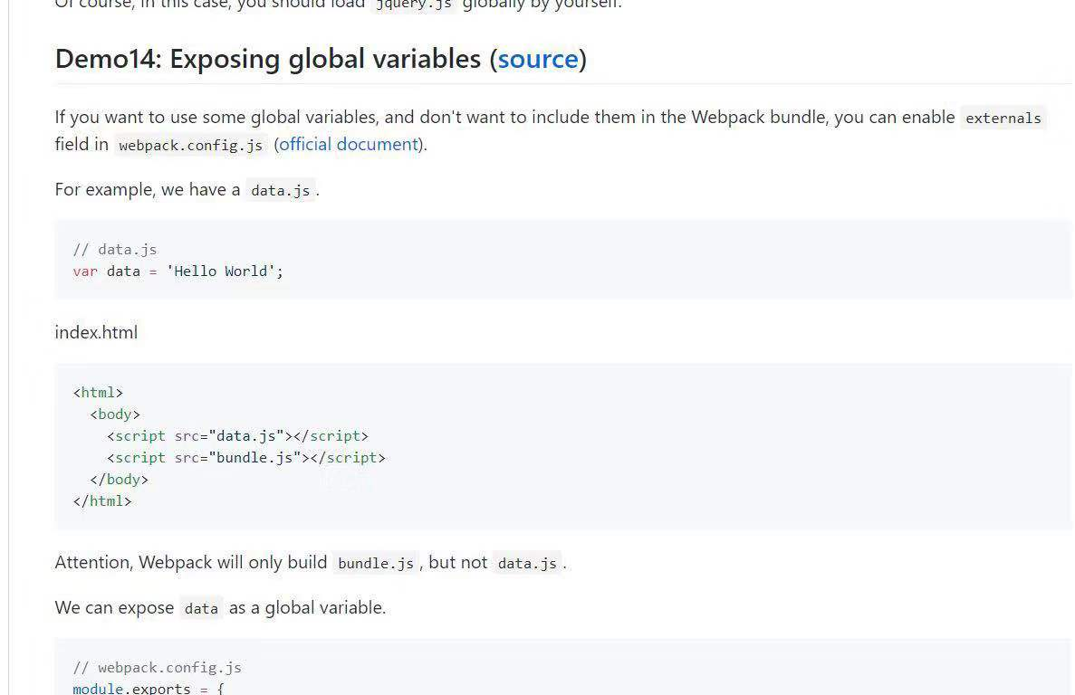

# 6.（假/客户端）路由规范写法

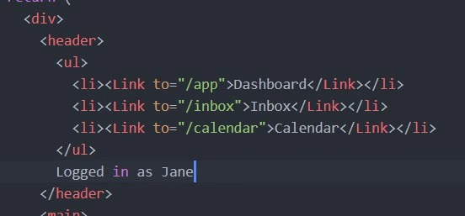

阮老师也是放在header里面的 应该是权威写法了

规范例子：

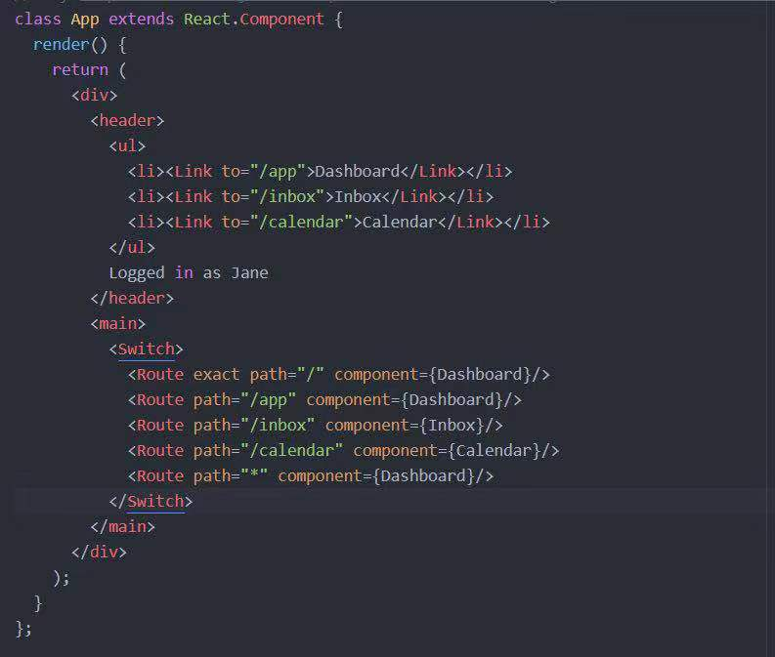

# 7.总结心得：

应该是原始写法-》webpack，出现了用all_chunk_js的这种结构写法，不写在html而是写在js里面进行渲染再通过webpack运用babel把jsx语法转换成normal_js，实现了一个promo的，很原始早期的js_chunk渲染页面的概念-》再由webpack这种理念的基础上，React这种js“代替”html的写法在这种技术的支持上顺应而生了

看来现在的React-》Vue都是在webpack的环境下诞生出来的衍生开发工具，webpack是始祖模型，然后React，Vue在这个基础上进行了完善，方便生产化，从而前端历史命运车轮在这种理念的推崇下，向前迈出了很重要的一步

现在看过去，好像webpack也好，顺应而生的React，Vue也好，都是一步一步在冥冥之中，好像前端的路，他自己就慢慢走到了这个地方，没有什么人打破什么，推翻什么，一切都是那么自然而然地感觉，有点惊讶，这么多年变化很快，但仔细一想，这些变化也好，推进也好，全部都在意料之中

这种感觉真是太奇妙了，可能这就是前端的奇妙之处吧，冥冥之中路就在那，走就是了，也没有人故意去开路或是领头，就是都在这条路上走着，好像上帝早已经走在我们前面，我们就在他后面跟着，太有意思了嘻嘻嘻